PHẦN D: SỬ DỤNG AI CẢI THIỆN LOCATOR

D.1. Phần tử được chọn
Nút “Login” trên trang đăng nhập SauceDemo (https://www.saucedemo.com). HTML thực tế của phần tử:
html
<input class="submit-button btn_action" data-test="login-button" id="login-button" type="submit" value="Login" name="login-button">

D.2. Prompt đã sử dụng
Tôi đang viết automation test bằng Selenium WebDriver (C#, NUnit) cho website https://www.saucedemo.com. Hãy giúp tôi chọn locator tốt nhất cho nút Login có HTML sau:
<input class="submit-button btn_action" data-test="login-button" id="login-button" type="submit" value="Login" name="login-button">
Yêu cầu:
- Đề xuất 3 locator khác nhau (theo ID, CSS Selector, XPath).
- So sánh ưu điểm và nhược điểm của từng locator về độ ổn định, tốc độ, khả năng đọc hiểu và bảo trì.
- Chọn ra locator tối ưu nhất và giải thích lý do.

D.3. Phản hồi của AI
Ba phương án đề xuất:
Phương án | Loại locator | Cú pháp (C#)
1 | ID | By.Id("login-button")
2 | CSS Selector (data-test) | By.CssSelector("[data-test='login-button']")
3 | XPath (value) | By.XPath("//input[@value='Login']")
Bảng so sánh ưu/nhược điểm:
Phương án | Ưu điểm | Nhược điểm
1. ID | Ngắn gọn, dễ viết. Tốc độ tìm kiếm nhanh. id thường là duy nhất trên trang. | id thường gắn với CSS/JavaScript nên có thể bị đổi khi giao diện được chỉnh sửa. Không phải thuộc tính dành riêng cho kiểm thử.
2. CSS Selector (data-test) | Thuộc tính data-test được tạo riêng cho kiểm thử, tách biệt với giao diện và logic nên rất ổn định. Cú pháp ngắn, dễ đọc, tốc độ nhanh. Dùng nhất quán cho nhiều phần tử trên SauceDemo. | Phụ thuộc vào việc lập trình viên có thêm thuộc tính data-test hay không. Cần thống nhất quy ước đặt tên.
3. XPath (value) | Linh hoạt, có thể kết hợp nhiều điều kiện hoặc duyệt quan hệ cha–con. | Phụ thuộc vào văn bản hiển thị: đổi “Login” thành “Log in” hoặc đa ngôn ngữ thì locator hỏng. Cú pháp dài, khó đọc, thường chậm hơn CSS.
Locator tối ưu được chọn: CSS Selector [data-test='login-button']
Lý do:
- Ổn định nhất vì data-test chỉ phục vụ kiểm thử, ít bị thay đổi khi giao diện hoặc nội dung hiển thị thay đổi.
- Ngắn gọn, dễ đọc, dễ bảo trì và có tốc độ tìm kiếm nhanh.
- Đã kiểm chứng trên Chrome DevTools (Ctrl+F) cho kết quả 1 of 1, tức là xác định duy nhất một phần tử.
Áp dụng trong code:
csharp
driver.FindElement(By.CssSelector("[data-test='login-button']")).Click();

D.4. Nhận xét cá nhân
Sau khi so sánh, em thấy dùng data-test tốt hơn ID và XPath. ID tuy ngắn và nhanh nhưng thường gắn với CSS hoặc JavaScript, nên nếu lập trình viên chỉnh sửa giao diện thì test dễ bị hỏng theo. XPath theo value thì phụ thuộc vào chữ hiển thị trên nút, chỉ cần đổi “Login” thành chữ khác là không tìm thấy, mà cú pháp lại dài và khó đọc. Còn data-test là thuộc tính được tạo riêng cho việc kiểm thử nên ít bị ảnh hưởng, và khi em kiểm tra bằng Ctrl+F cũng cho đúng kết quả “1 of 1”. Qua phần này em hiểu rằng chọn locator không chỉ cần chạy được mà còn phải bền vững và dễ bảo trì.

D.5. Minh chứng
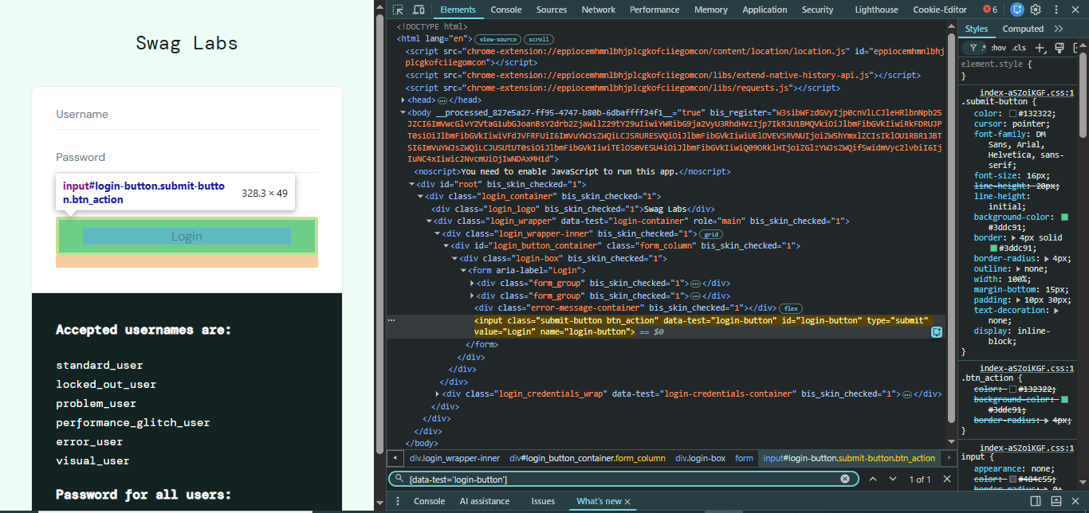
Hình D.1: Chrome DevTools (tab Elements, Ctrl+F) tìm [data-test='login-button'], kết quả hiển thị “1 of 1”.
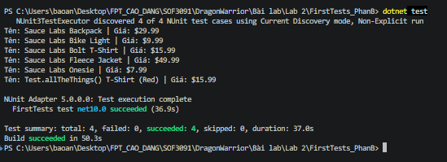
Hình D.2: Kết quả chạy lệnh dotnet test trong Terminal, 4 test case Passed (succeeded: 4, failed: 0).

PHẦN E: GITHUB VÀ CONVENTIONAL COMMITS

E.1. Các câu lệnh Git đã thực hiện
bash
git add .git commit -m "test: add new test cases and update locator documentation" -m "Add add-to-cart test, use [data-test='login-button'] for Login button, update README with AI locator improvement report"git push origin main

E.2. Báo cáo quy trình
Sau khi hoàn thành 4 test case và xác nhận cả 4 test Passed bằng lệnh dotnet test, em đưa mã nguồn lên GitHub theo quy ước Conventional Commits. Quy trình gồm ba bước:
- Dùng git add . để đưa các thay đổi vào vùng staging.
- Dùng git commit với thông điệp test: add new test cases and update locator documentation. Tiền tố test cho biết thay đổi liên quan đến kiểm thử, phần mô tả viết ngắn gọn ở thể mệnh lệnh, và phần nội dung (body) nêu chi tiết các thay đổi gồm thêm test thêm vào giỏ hàng, đổi locator nút Login sang data-test và cập nhật tài liệu.
- Dùng git push origin main để đồng bộ lên repository trên GitHub.
Việc áp dụng Conventional Commits giúp lịch sử commit rõ ràng, dễ đọc, dễ truy vết thay đổi và thuận lợi cho việc tự động tạo changelog sau này. Lịch sử commit sau khi push được thể hiện ở Hình E.1.
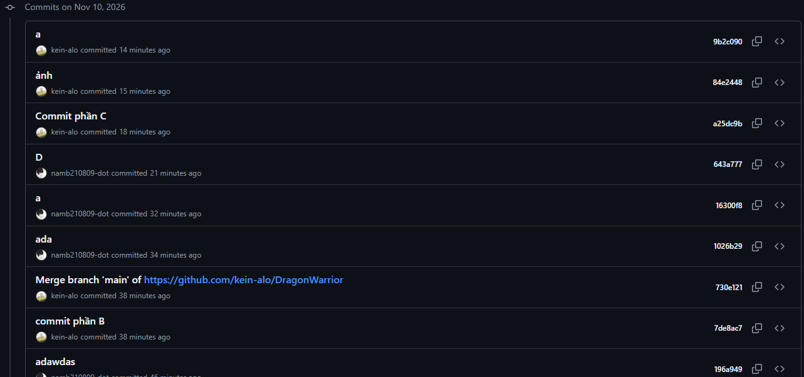
Hình E.1: Lịch sử commit trên GitHub sau khi push.

